

ASSEMBLEE GENERALE
11 avril 2018

Membres présents
Collège 1 : Michaël Weber, président, Jean-Louis Joseph (président d’honneur), Philippe Gamen (1er Vice président délégué), Chantal Blondin (PNR Haut Languedoc), Eric Blot (PNR Alpilles), Christian Branle (PNR Forêt d’Orient), Eric Brua (PNR Vosges du Nord), Jean-Jacques Boussaingault (PNR Gatinais Français), Jean-Michel Bouvier (PNR Perche), Yvon Brunelle (PNR Avesnois), Guislain Cambier (PNR Avesnois), Sylvie Capron (PNR Oise Pays de France), Severine Casasayas (PNR Pyrénées Catalanes), Monique Cassé (PNR Golfe du Morbihan), Jean-Philippe Caumont (PNR Morvan), Lorraine Chenot (PNR Monts d’Ardèche), Bernard Clap (PNR Verdon), Olivier Claude (PNR Ballons des Vosges), Philippe Connan (PNR Millevaches en limousin), Matthieu Cruège (PNR Pyrénées Ariégeoises), Nathalie D’aCunto (PNR Lorraine), Alain Darmuzey (PNR Sainte Baume), Jacques Decuignières (PNR Luberon), Bruno Daval (PNR Brière), Véronique Delmas (PNR Forêt d’Orient), Laurence Dervaux (PNR Boucles de la Seine Normande), Jean-Luc Desbois (PNR Massif des Bauges), Bernard Devic (PNR Narbonnaise en Méditerranée), Jocelyne Fert (Pyrénées Ariégeoises), Jacques Espitalier (PNR Verdon), Luc Foucault (PNR Golfe du Morbihan), Anne Franceschi (PNR Massif des Bauges), Jean-Philippe Gallet (PNR Verdon), Elisabeth Gallien (PNR Préalpes d’Azur), Michel Gros (PNR Sainte Baume), Laurent Geslin (PNR Alpilles), Marc Giroud (PNR Vexin Français), Alain Grappe (PNR Ballons des Vosges), Denis Guillemin (PNR Perche), Emmanuelle Guilmault (PNR Gatinais Français), Christian Guyot (PNR Morvan), Rémy Hamant (PNR Lorraine), Olaf Holm (PNR Montagne de Reims), Agnes Lanthier (PNR Vexin Français), Anne Le Lagadec (PNR Haute Vallée de Chevreuse), Grégory Lelong (PNR Scarpe-Escaut), Philippe Leleu (PNR Caps et Marais d’opale), Celia Levinet (PNR Millevaches en Limousin), Raoul Lherminier (PNR Monts d’ardèche), Jean Mangion (PNR Alpilles), Cathy Marlas (PNR Causses du Quercy), Henriette Martinez (PNR Baronnies provençales), Eric Mele (PNR Préalpes d’Azur), Alexandre Noël (PNR Sainte Baume), Jérôme Orvain (PNR Millevaches en limousin), Michèle Perez (PNR Pilat), Françoise Péron (PNR Armorique), Guy Poupart (PNR Haute Vallée de Chevreuse), Eric Provost (PNR Brière), Olivier Putot (PNR Vercors), Paul Raoult (PNR Avesnois), Vincent Renard (PNR Caps et Marais d’opale), André Rouch (PNR Pyrénées Ariégeoises), Caroline Rouennier (PNR Marais poitevin), Geneviève Santini (PNR Normandie Maine), Dominique Santoni (PNR Luberon), Laurent Seguin (PNR Ballons des Vosges), Lionel Tardy (PNR Baronnies Provençales), Bernard Vauriac (PNR Périgord-Limousin), Maxime Verdier (PNR Causses du Quercy), Paul Vitart (PNR Normandie-Maine), Isabelle Zarlenga (PNR Scarpe-Escaut)

Collège 2 : Sophie Bringuy (Région Pays de la loire), Jordan Grosse-Cruciani (Région Grand Est), Guy Harle D’Ophove (Région Hauts de France), Stéphane Heyraud (Région Auvergne Rhône Alpes), Emmanuel Mandon (Région Auvergne Rhône Alpes), Didier Péralta (Région Normandie), Ghislaine Senée (Région Ile de France),

Collège 4 : Gilles Benest (FNE), Loïc Bidault (FCEN), François Beaupère (APCA), Odile Gauthier (Conservatoire du Littoral), Claudie Grossard (FFRP), Patrice Hirbec (ONF), Dominique Pommat (Gites de France), Michel Sommier (AFB),

Ont donné pouvoir :
Collège 1 : Maryse Oliveira (PNR Normandie Maine), Michel Vartanian (PNR Vercors), Pierre Guy Perrier (PNR Marais poitevin), François Marion (PNR Volcans d‘Auvergne), Isabelle Blanc (PNR Volcans d’Auvergne), Jean-Gabriel Nast (PNR Haut Jura), Jean-Pierre Girod (PNR Boucles de la Seine Normande), Dominique Vergnaud (PNR Livradois-Forez), Nathalie Boudoul (PNR Livradois-Forez), Tony Bernard (PNR Livradois-Forez), Claude Wallendorff (PNR Ardennes), Patrice Marchand (PNR Oise Pays de France), Alain Fauconnier (PNR Grands Causses), Christian Font (PNR Grands Causses), Christian Guirlinger (PNR Lorraine), Corinne Demotier Arocq (PNR Montagne de Reims), Pierre Schmelzle (PNR Pilat), Roger Gardes (PNR Volcans d’Auvergne), Philippe Andlauer (PNR Causses du Quercy), Jean-Paul Chanteguet (PNR Brenne), Guy Leroy (PNR Brenne), Pascal Queniot (PNR Loire Anjou Touraine), Daniel Bastian (PNR Vosges du Nord), David Lappartient (Golfe du Morbihan)

Collège 2 : Stéphane Sauvageon (Région PACA), Raphael Daubet (région Occitanie), Eliane Giraud (Région Auvergne Rhône Alpes)

Invités : Marc Joanny (PACA), Brice Rogir (Sofideec), Guillaume Cloye (APCA), Frédéric Girard (Région Auvergne Rhône Alpes), Cécile Levieil (MTES), Sandrine Creneau (MTES), Jean-Louis Thomas (ENRX)

Equipe Fédération : Pierre Weick, Sylvie Gauchet, Katy Monier, Marie-Laure Thao, Dominique Vespuce, Stéphane Adam, Olivier André, Christine Rosse, Thierry Mougey, Anne Le Garrec, Nathalie Streib, Nicolas Sanaa, Philippe Moutet, France Drugmant

Quorum : Avec 152 personnes présentes ou représentées, le quorum est atteint (les présidents de Parcs ont droit à deux voix)

Une minute de silence a lieu en hommage à Jean-Paul Fuchs.

Le Président salue les nouveaux présidents de Parcs présents aujourd’hui : Michel Gros (Sainte Baume), Eric Provost (Brière), François Marion (Volcans d’auvergne), Jean Morin (Marais du cotentin et du Bessin), Sylvain Mathieu (Morvan)

- Approbation du compte-rendu de l’Assemblée générale du 5 avril 2017

Le compte-rendu est adopté à l’unanimité

2) Rapport moral 2017 du Président
Chers collègues, élus des Parcs,
Chers directrices et directeurs
Chers représentants des Régions,
Chers Partenaires,
Chers amis,

L’année 2017 fut une année exceptionnelle, celle du 50e anniversaire de la création des Parcs par le Général De Gaulle en mars 1967 et la création du 52e Parc, celui de la Sainte Baume. Cette année des cinquante ans a permis de mettre notre réseau sur le devant de la scène, au travers notamment de la journée du 1er mars dans le Parc de la Haute Vallée de Chevreuse en présence de Barbara Pompili, Secrétaire d’Etat à la Biodiversité et de Philippe Richert, président de Régions de France, de la journée du 12 octobre à la Région Ile de France en présence du Ministre d’Etat, Nicolas Hulot et de très nombreuses personnalités représentants les Régions, les Parcs et nos partenaires, des 4 jours de présentation des Parcs à Bercy Village et des très nombreuses retombées médiatiques tout au long de l’année.

Les différents documents que nous avons publiés à cette occasion, le Manifeste Homme Nature, l’étude sur la Valeur spécifique de l’action des Parcs et notre feuille de route pour l’avenir « Demain les Parcs », ont été largement diffusés et appréciés quant à la qualité de leur contenu.

Les objectifs que nous nous étions fixés pour cette année anniversaire ont été ainsi atteints.

Je tiens à remercier tous les acteurs de cette année événement, les Parcs, les Régions, le Ministère de la transition écologique et solidaire, les membres du CORP, tous nos partenaires et l’équipe de la Fédération qui se sont mobilisés pour la réussite de cet anniversaire.

Après le vote en 2016 de la loi pour la reconquête de la Biodiversité, de la Nature et des Paysages qui a conforté les missions et le rôle des Parcs, le décret d’application concernant les Parcs a été signé en juillet 2017 donnant ainsi le cadre réglementaire nécessaire. Ce décret a fait l’objet de nombreux échanges entre le Conseil d’Etat et le Gouvernement suite à l’intervention du Conseil national de la protection de la nature qui s’opposait à certaines dispositions liées à la procédure de classement des Parcs. Finalement, les propositions que nous faisions en accord avec Régions de France ont été retenues. Depuis plusieurs mois, nous travaillons en étroite collaboration avec les services du Ministère de la transition écologique et solidaire sur la rédaction de la circulaire « Parcs » qui devrait être signée dans les toutes prochaines semaines.

Je tiens à souligner la qualité des échanges entre le Ministère, Régions de France et la Fédération.

La déclaration conjointe tripartite signée par le Ministre d’Etat, Nicolas Hulot, le Président délégué de Régions de France, François Bonneau et moi même, le 12 octobre dernier a confirmé cette volonté de partenariat étroit et la place et le rôle des Parcs naturels régionaux.

En 2017, un certain nombre de Régions ont redéfini le cadre de leur politique en faveur des Parcs, confortant ainsi leurs missions en matière d’aménagement et de développement durable. Nous pouvons nous en féliciter. Je sais le rôle des associations régionales de Parcs comme en Occitanie, Auvergne Rhône Alpes, Grand Est, Sud Provence Alpes Côte d’Azur (ces 4 Régions regroupant 28 des 52 Parcs) qui travaillent en réseau de façon étroite et constructive avec leur Région.

Avec l’Assemblée des Départements de France, je signerai tout à l’heure avec son Président, Dominique Bussereau, une convention cadre confirmant la place des Départements dans la mise en œuvre des chartes de Parcs et dans la gouvernance de nos Syndicats mixtes.

Avec l’Association des Communautés de France, les contacts politiques ont été renouvelés en 2017 et se sont poursuivis au début de cette année. Nous devons démontrer nos complémentarités avec les EPCI et valoriser notre ingénierie pluridisciplinaire reconnue par tous.

L’ADF et l’ADCF devraient adhérer en 2018 à notre Fédération, suite à la modification de nos statuts en 2017 créant un collège pour les représentants des Associations nationales d’élus.

La création de l’Agence Française pour la Biodiversité en janvier 2017 a modifié le « paysage » des acteurs intervenant dans ce domaine. Une convention cadre élaborée en 2017 et signée le 12 mars dernier entre l’AFD et notre Fédération définie les thèmes de collaboration et de travail entre nos structures.

La question de la formation de nos agents reste toutefois un point à préciser en concertation entre l’AFB, le CNFPT et nous. L’année 2018 devrait permettre, je l’espère, une clarification de la situation et du financement de la formation des personnels de Parcs.

Compte-tenu de l’absence de représentants des principaux gestionnaires d’aires protégés au sein du conseil d’administration de l’AFB et suite à l’intervention notamment de la Fédération des Conservatoires d’Espaces Naturels, de Réserves naturelles de France et de notre Fédération auprès du Ministre Nicolas Hulot, une conférence des Aires protégées a été crée à l’automne dernier.

Cette conférence que je préside regroupe près d’une vingtaine de structures nationales gestionnaires d’aires protégées et constitue un lieu d’échanges, de propositions et d’avis vis à vis de l’AFB. Au titre de cette présidence, je siège, avec voix consultative, au conseil d’Administration de l’AFB.

La revue de dépenses sur la politique des Parcs réalisée par les Ministères des Finances, de l’Intérieur et de l’Ecologie nous a également beaucoup mobilisé ainsi que les Parcs. Nous en craignions les conclusions, qui finalement sont positives et nous permettront d’avancer sur certains sujets. L’avis du CESE sur la politique des Parcs lancée en 2017 a été repoussée et devrait être adopté en octobre 2018. Il pourra également, je l’espère, nous être utile sur certaines questions que nous nous posons pour l’avenir.

En 2017, un seul nouveau Parc a été crée, celui de la Sainte Baume, fin décembre. En application de la loi Biodiversité, 5 décrets de prorogation de la durée de classement de Parcs (passage de 12 à 15 ans) ont été signés en décembre 2017 et 5 autres au début de l’année 2018.

Sur les 16 projets de Parcs, 10 ont fait l’objet d’une prise en considération par les Régions concernées.

En 2018, deux nouveaux Parcs devraient voir le jour, l’Aubrac dans le courant de mai et le Médoc d’ici la fin de l’année.

En 2017, j’ai poursuivi mon tour de France des Parcs que j’avais engagé en 2016 dès mon élection à la présidence de la Fédération.

Ces déplacements me permettent de connaître mieux encore vos belles et riches réalisations et d’être à l’écoute de vos préoccupations.

Suite au changement de Gouvernement au courant de l’année écoulée, j’ai rencontré les Ministres Nicolas Hulot et Stéphane Travert et des membres des Cabinets ministériels de Sébastien Lecornu et Jacques Mezard.

J’ai également eu l’occasion tout au long de l’année 2017 d’échanger avec nos très nombreux partenaires nationaux que ce soient l’ONF, la FNCOFOR, l’APCA, la FNSEA, la Fédération nationale des Chasseurs, l’UNICEM, FNE pour ne citer qu’eux.

Le rayonnement à l’international de notre réseau s’est intensifié en 2017 avec notamment des coopérations avec la Chine et le Parc des Ballons des Vosges, avec l’Equateur et le Parc des Pyrénées Catalanes et avec le Mexique et le Parc des Volcans d’Auvergne.

Enfin l’activité des instances de notre Fédération a été dense : réunions tous les mois du Bureau, réunions des 9 commissions thématiques, 21 journées ou séminaires, d’échanges et de travail.

Je remercie tous les membres du Bureau et Philippe Gamen, notre premier vice président délégué pour leur mobilisation et leur assiduité ainsi que les Présidents de commissions, les directeurs référents et toute l’équipe de la Fédération pour leur implication et la qualité de leur travail.

Je tiens également à remercier les membres du Conseil d’orientation, de recherche et de prospective (CORP) et son président François Colson pour leur appui et leur éclairage dans les réflexions de la Fédération.

Je tiens enfin à vous remercier toutes et tous qui vous impliquez dans le travail et la vie de la Fédération, les Parcs (leurs élus, directeur et techniciens), les Régions et Région de France, le Ministère de la transition écologique et solidaire, les divers autres Ministères et partenaires publics et privés qui soutiennent nos actions.

Notre réseau est fort, vivant et riche de sa diversité. La Fédération agit quotidiennement pour faire reconnaître les Parcs, leurs apports, leur place déterminante dans la vitalité de la ruralité et leur rôle dans la conservation de la biodiversité si mise à mal.

Le Président soumet au vote le rapport moral 2017
Le rapport moral est adopté à l’unanimité par les membres de l’Assemblée générale

3) Désignation d’un représentant au collège 1 (Parcs) au Bureau

Jean Mangion, président du Parc des Alpilles est désigné à l’unanimité pour siéger au Bureau pour remplacer Henriette Martinez, présidente du Parc des Baronnies Provençales.

4) Désignation d’un représentant au collège 2 (Régions) au Bureau

André Crocq, conseiller régional de Bretagne est désigné à l’unanimité pour siéger au Bureau pour remplacer Benoit Faucheux, ex conseiller régional du Centre Val de Loire

5) Modification du règlement intérieur
Présenté par le Président :

Le mode de calcul de la cotisation à la Fédération a fait l’objet de plusieurs modifications au cours du temps.

Je rappelle entre autres:
- La décision en 2002 de proportionner la cotisation des parcs à leurs recettes de fonctionnement
- La décision en 2004 de proportionner la cotisation des Régions au nombre de parcs classés sur le territoire régional, puis en 2014 de moduler ce forfait en fonction du pourcentage de communes classées dans le territoire régional.
- La décision en 2017 d’une cotisation forfaitaire unique pour le collège des associations d’élus
- La décision ces dernières années de mettre en place des cotisations spécifiques : Revue Parcs, logiciel EVA, marque Parcs, 50 ans…

Dans un souci de lisibilité et de pédagogie, le Bureau du 17 janvier 2018 a proposé de rassembler l’ensemble des règles dans le Règlement Intérieur de la Fédération en créant un Titre 9: « Cotisation ».

Il a également souhaité préciser 3 points :

1/ le mode de calcul de la cotisation des nouveaux parcs.

Ajout à l’Article 9.3 sur la cotisation des parc : (…) « En année pleine, l’assiette nationale de la cotisation des Parcs évolue d’un montant égal à la cotisation moyenne.
La part proportionnelle de la cotisation du nouveau Parc est calculée sur ses recettes prévisionnelles de l’année n, les nouveaux Parcs ne disposant du compte administratif de l’année n-2.
Pour les Parcs créés en cours d’année, la cotisation du nouveau Parc est proratisée au nombre de mois à compter de la date de création, sur la base des règes précédentes. » (…)
2/ le mode de calcul de la cotisation des parcs qui ne déclareraient pas dans les délais leurs recettes de fonctionnement.

Ajout à l’Article 9.3 : (…) « La Fédération applique aux recettes de fonctionnement des Parcs n’ayant pas complété leur déclaratif au 30 septembre, le taux d’évolution de la moyenne des parcs majoré de +1%. »

3/ La mise en place éventuelle de cotisations spécifiques
Le Bureau a considéré qu’il n’était pas souhaitable de voir s’additionner les cotisations spécifiques. Il propose donc un nouvel article qui définit les conditions de création et de pérennisation de ces cotisations spécifiques.

Article 9.5 : « L’Assemblée générale peut décider la mise en place d’une cotisation spécifique additionnelle à la cotisation dans les conditions suivantes :
- mise en place d’une action exceptionnelle et ambitieuse sur 1 an, nécessitant un budget spécifique (exemple 50 ans des Parcs)
- mise en place d’une action expérimentale d’une durée de 5 ans maximum. A l’issue de cette période, l’action expérimentale fait l’objet d’un autre plan de financement ou est arrêtée. »

Délibération

Il est proposé d’adopter les modifications du règlement intérieur suivantes:

- la création d’un Titre 9 rassemblant les règles existantes sur les cotisations ;
- l’ajout à l’article 9.3 d’une règle de calcul de la cotisation des nouveaux Parcs, et des Parcs n’ayant pas déclaré leurs recettes ;
- l’ajout d’un article 9.5 sur les éventuelles cotisations spécifiques.
Les membres de l’Assemblée générale adoptent les modifications du règlement intérieur à l’unanimité

6) Présentation du bilan d’activités 2017 par Pierre Weick, directeur

Commission Communication, présidée Jean-Jacques Boussaingault
- 50 ans : Bercy Village
- N° hors série « Partir en France »
- Réseaux sociaux

Commission Chartes et syndicats mixtes, présidée par Philippe Gamen
- Décret d’application loi biodiversité et préparation de la circulaire Parcs
- Prorogation de la durée de classement
- Mise en place de l’outil de pilotage RecréCharte
- Formation des agents : relation CNFPT/AFB

Commission Europe et International, présidée par Dominique Lévêque
- Mise à jour du recensement des actions internationales
- Projets Mexique et Chine
- Réseaux internationaux

Commission Biodiversité et gestion de l’espace, présidée par Michèle Perez
- Plan national Loups et plan national Milieux humides
- GEMAPI
- Relation avec l’AFB et mise en place de la Conférence des Aires protégées

Commission Marque, présidée par André Rouch
- Déploiement du plan marketing
- Cadre juridique
- Attribution de la marque
- Journées de formation

Commission Economie et tourisme, présidée par Cathy Marlas
- Plate formes territoriales et entrepreneuriales d’innovation
- Biodiversité et développement économique
- Cadre stratégique tourisme

Commission Agriculture et forêt, présidée par Bernard Devic
- Alimentation et territoires
- Projet agro-écologique
- Mesures agroenvironnementales
- Conventions APCA/INAO
- Filière forêt, bois : sylvo trophées, certifications forestières

Commission Urbanisme, paysage, climat, énergie, présidée par Bernard Vauriac
- Lien Parc/Scot
- Revitalisation des centres-bourgs, soutien aux ateliers Hors les murs
- Université populaire du paysage, de l’urbanisme et de l’architecture
- Projets TEPCV, dynamiques climat énergie
- Ecoquartiers
- Eco construction et éco matériaux

Laurent Seguin intervient sur la Marque, car il constate un véritable engouement des professionnels qui demandent de plus en plus à être marqués. Cela apporte beaucoup de lisibilité aux Parcs.

Le Président répond que c’est un constat partagé dans beaucoup de Parcs.

7) Présentation du bilan financier 2017 présenté par Paul Raoult, vice président chargé des finances

Les comptes ont été arrêtés par le Bureau de la Fédération du 28 février.

Les charges 2017 s’élèvent à 2,9 millions d’euros.

La réalisation par rapport au budget prévisionnel est de 97%.

- L’activité hors 50 ans représente 2,48 millions d’euros, et est à l’équilibre

- Les opérations 50 ans représentent 446 500 € avec 164 186 € à prélever sur les réserves pour projets associatifs pour équilibrer le résultat, conformément à notre budget prévisionnel.
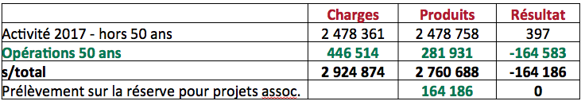

Je remercie en particulier les Parcs, les Régions, le ministère en charge de l’environnement et tous nos partenaires publics et privés pour leur confiance et pour avoir accompagné nos ambitions.

1. Information sur le fonds associatif
Les fonds propres de la Fédération d’un montant de 979 117 € sont inchangés, et sont l’équivalent à 3 à 4 mois de trésorerie. Cette trésorerie est essentielle car elle permet d’assurer l’activité de la Fédération sans recourir à l’emprunt, compte tenu de l’allongement des délais d’encaissement des subventions.

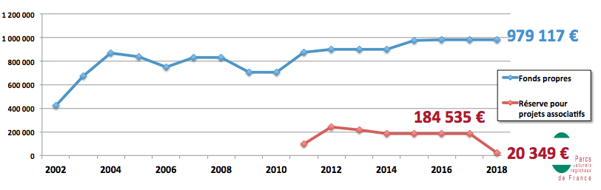

Les réserves pour projets associatifs constituées depuis 2011, 2012 et 2016 sont de 184 535 €. Elles ont été affectées par l’Assemblée générale, à la communication, à la rénovation des bureaux, aux opérations liées aux 50 ans et à la sécurisation de l’activité face à d’éventuels désengagements de nos partenaires financiers.
Après affectation du résultat 2017, sur ces réserves pour projets associatifs. Il restera dans ces réserves une somme de 20 349 € que nous pourrons conserver pour les exercices à venir.

2. Les dépenses sont de 2 924 874 €.

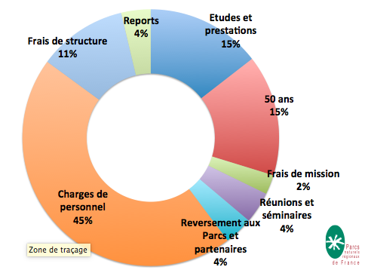

Les charges de personnel restent le secteur le plus important. Elles sont en légère progression étant donné l’évolution de l’ancienneté, des charges et des taxes. Viennent ensuite les dépenses en études et éditions.
La part des opérations liées aux 50 ans représente 15 % des dépenses.
Les frais de mission sont en baisse du fait de l’absence de missions à l’international en 2017. Les frais de réunion et de séminaire sont stables.
Les dépenses de structure sont en légère baisse avec la renégociation des postes de fournitures de bureau et de téléphone.
Les actions non terminées en 2017 et reportées sur 2018 représentent un peu plus de 100 000 € soit un volume identique à celui de 2016.

3. Les recettes sont de 2 760 688 €
Voici leur répartition :
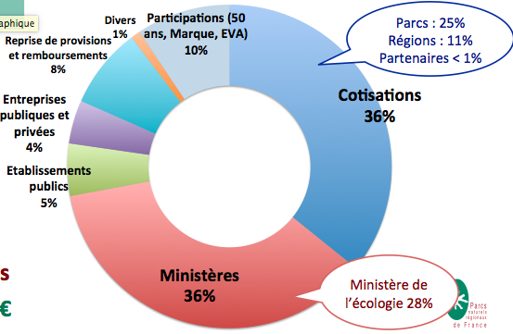

Les cotisations des trois collèges de la Fédération : Parcs, Régions et Partenaires représentent une part équivalente aux subventions accordées par les ministères. Les Parcs ont également contribué au budget 2017 à travers des cotisations spécifiques dédiées au logiciel de pilotage des chartes EVA, au plan marketing sur la marque Valeur Parcs naturel régional, et sur les opérations liées aux 50 ans.

Les subventions des ministères (Ecologie, Agriculture, Affaires étrangères, Culture, Cohésion des territoires et Commissariat général à l’égalité des territoires), des établissements publics de l’Etat (Caisse des dépôts et consignation, Agence française de développement, ONF, CNFPT), et des entreprises privées (RTE, GRTGaz, Groupe la Poste) ont été maintenues.

4. Le budget par domaine d’activité
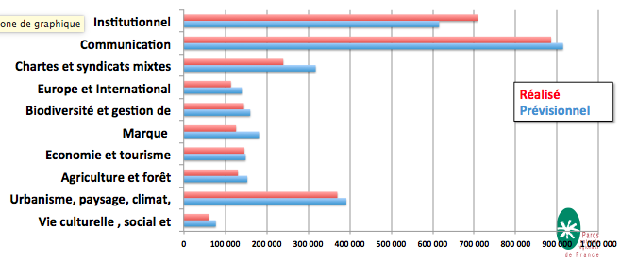

La Communication et l’Activité institutionnelle ont mobilisé 55% du budget. Viennent ensuite les questions d’urbanisme, de paysage et d’énergie à hauteur de 13%, puis de chartes pour 8%.

5. En conclusion

Cet exercice est le dernier que j’aurai suivi avec Pierre Weick. Je souhaite profiter de cette Assemblée générale pour le remercier pour l’attention qu’il porte à la gestion financière de la Fédération, avec l’appui de Sylvie Gauchet,

Je souhaite souligner quelques éléments significatifs sur les finances de la Fédération :

- Au regard des dernières années, je constate que le budget moyen que la Fédération est en capacité de porter, se situe entre 2,6 et 2,8 millions d’euros.
- Les fonds associatifs, stabilisés à près d’1 millions d’euros nous permettent de disposer d’une trésorerie suffisante pour conduire l’activité.
- Les outils de pilotage interne de la comptabilité, de la trésorerie, et des engagements budgétaires nous permettent un taux de réalisation de plus de 95% par rapport au prévisionnel, ce qui est optimum compte tenu de la multiplicité de nos ressources.
- La réserve mise en place en 2011 nous a permis de mener des opérations ambitieuses : les 50 ans en 2017, mais aussi la rénovation des bureaux et la refonte de nos sites internet.
- les nombreux partenariats publics et privés, représentent près de 50% de nos recettes. Ils sont indispensables à notre fonctionnement et aux ambitions de notre réseau. Je sais que l’exercice des discussions annuelles avec plus d’une douzaine d’interlocuteurs, sur plus de 40 actions, est de plus en plus compliqué et fragile. Pierre Weick a animé les échanges annuels avec conviction et persévérance et je tiens à le remercier.

Le Président remercie Paul Raoult et y associe Jean-Jacques Boussaingault qui participe également à la commission finances de la Fédération.

8) Intervention du Commissaire aux comptes, Brice Rogir
Rapport sur les comptes annuels
« Nous certifions que les comptes annuels sont, au regard des règles et principes comptables français, réguliers et sincères et donnent une image fidèle du résultat des opérations de l’exercice écoulé ainsi que de la situation financière et du patrimoine de l’association à la fin de cet exercice.

Nous avons effectué notre audit selon les normes d’exercice professionnel applicables en France. Nous estimons que les éléments que nous avons collectés sont suffisants et appropriés pour fonder notre opinion.

Nous avons réalisé notre mission d’audit dans le respect des règles d’indépendance qui nous sont applicables …

Il a été vérifié que le plan comptable associatif était bien respecté …

Les informations du rapport de gestion ont été vérifiées … »

Rappel des responsabilités :
« Il appartient au Bureau d’établir des comptes annuels présentant une image fidèle conformément aux règles et principes comptables français … »

Responsabilités du commissaire aux comptes
- « Obtenir l’assurance raisonnable que les comptes annuels pris dans leur ensemble ne comportent pas d’anomalies significatives.
- Ne pas s’insérer dans la gestion de l’association.
- Prendre connaissance du contrôle interne pertinent pour l’audit.
- Apprécier le caractère approprié des méthodes comptables retenues et le caractère raisonnable des estimations comptables faites par la direction.
- Apprécier le caractère approprié de l’application par la direction de la convention comptable de continuité d’exploitation. «

- Rapport spécial sur les conventions réglementées
« La rémunération brute allouée au président de la Fédération, pour l’exercice 2017, au titre de l’article 261 paragraphe 7-1°-d du Code général des impôts s’élève à 20127,71 euros. »

Délibération :
Le Président soumet au vote :
  - L’approbation des comptes 2017
  - L’affectation du résultat de 164186 € à la réserve pour projets associatifs.
  - L’approbation du rapport spécial du Commissaire aux comptes
Ces 3 délibérations sont adoptées à l’unanimité par l’Assemblée générale

9) Approbation du budget prévisionnel 2018 présenté par Paul Raoult, vice président, chargé des finances

Le budget prévisionnel 2018 est de 2 719 918 € en dépenses et en recettes.

Il a été préparé par l’équipe de la Fédération sur la base du programme d’activité de chaque Commission, puis examiné par le Bureau du 28 février 2018.

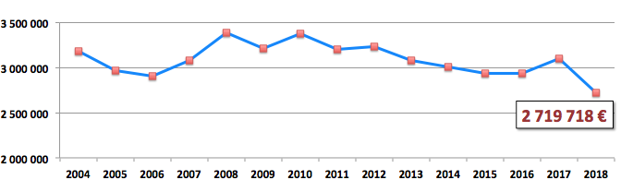

1. Affectation du budget à l’activité de la Fédération

L’activité prévisionnelle 2018 est répartie sur 43 actions regroupées selon les grands thèmes des Commissions :

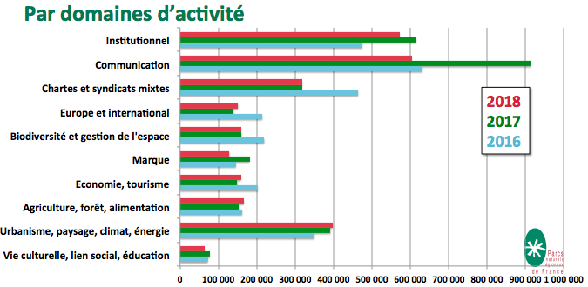

Les principaux domaines d’activités restent l’activité institutionnelle et la communication, en retrait par rapport à 2017 du fait de la clôture des actions des 50 ans.
Les autres secteurs d’activités sont sensiblement constants par rapport à 2017.

2. Les dépenses

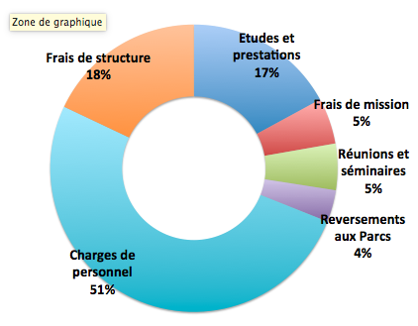

Les salaires, taxes et charges liées au personnel et aux indemnités et rémunération du Président et 1er Vice président représentent 51% des dépenses.
L’effectif est de 18 personnes, dont 1 personne en CDD, 15 personnes en CDI, et 2 détachements de la Fonction publique territoriale.

Les autres postes les plus importants sont les dépenses en études et prestations pour 17% et les frais de structure pour 18%.

Les dépenses liées aux missions des élus, de l’équipe et des intervenants de la Fédération. représentent 5%, et les frais de réunion et de séminaire 5% également.

3. Les recettes

Le budget a été élaboré sur la base d’une stabilité des cotisations depuis 2010 à l’exception de l’entrée de nouveaux Parcs, et de 12 conventions de partenariats financiers.

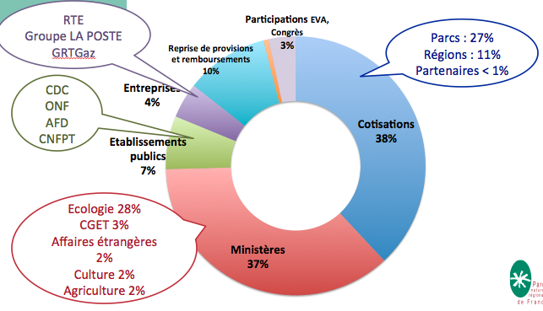

- Les cotisations des 3 collèges représentent 38% des recettes prévisionnelles.
- Il n’y a plus en 2018 de cotisations spécifiques en plus de la cotisation des Parcs :
  - Une cotisation unique intègre l’ancienne cotisation spécifique au logiciel EVA. Tous les Parcs naturels régionaux sont ainsi bénéficiaires de l’outil, sans droits d’entrée pour les nouveaux utilisateurs.
  - Pour le déploiement de la marque, l’année 2018 constitue une année de transition dans l’attente de la mise en place à compter de 2019 d’un nouveau plan intégrant la stratégie tourisme. La dynamique sur la marque sera néanmoins poursuivie grâce aux reliquats des de la cotisation spécifique versée en 2017.
- Pour les collèges des Régions, des Associations d’élus, et des Partenaires, les bases de calcul de 2017 ont été maintenues sans augmentation.

Ce qui donne les montant suivants :
- collège 1 (Parcs) : 726 323 €
- collège 2 (Régions) : 302 952 €
- collège 3 (Associations d’élus) : 466 € par organisme
- collège 4 (Partenaires) : 6 298 €

- Les subventions représentent 48% avec 28 % pour la subvention du ministère de l’Ecologie.

- S’ajoutent des reports pour 120 000 € sur des opérations subventionnées en 2017 et non terminées, les reprises de provision et les remboursements et enfin les participations spécifiques :
  - pour le logiciel EVA : contribution de 1000 € pour les Parcs nationaux
  - pour le forfait des participants au Congrès :
      - forfait 1 jour = 100 € par participant
      - forfait 2 jours = 170 € par participant

En conclusion
Je souhaite attirer l’attention sur le fait que, depuis 2010, les cotisations n’ont pas augmenté, ni les subventions des ministères. La préparation budgétaire se fait donc dans un cadre contraint qui nécessite des arbitrages internes souvent difficiles.

Le budget 2018 est un budget réaliste qui repose cependant sur la consolidation des partenariats financiers habituels.
Délibération :
Le Président soumet au vote les délibérations suivantes :

le budget prévisionnel de 2 719 918€ est établi sur les bases suivantes :
- Pour les Parcs : Une cotisation unique qui intègre le logiciel EVA.

- Le maintien, sans augmentation, des bases de calcul 2017 pour les collèges des régions, des associations d’élus, et des partenaires :
  - Collège 2 des Régions : forfait par Parc = 5 826€
  - Collège 3 des Associations d’élus : 466€
  - Collège 4 des Partenaires : Association = 350€, Etablissement public = 466€

- Un forfait pour le logiciel EVA de 1000 € pour les Parcs nationaux

- Un forfait de participation au Congrès 2018 :
1 jour = 100 € par participant
2 jours = 170 € par participant

- L’engagement des partenariats pour conduire le programme d’activité.

L’Assemblée générale adopte à l’unanimité le budget prévisionnel 2018.

Philippe Gamen confirme les difficultés financières que connaissent les Parcs mais la Fédération est importante, doit résister et devenir plus forte. Il faut rester vigilant face aux projets de lois comme le fait la Fédération.

Catherine Marlas ajoute que le socle communal est très important pour les Parcs, il est révélateur de ce que ressentent les territoires. Le périmètre géographique stable aujourd’hui est celui des Parcs et cela se voit avec le succès de la marque Valeur Parc.

10) Adoption du programme d’activités 2018 présenté par Pierre Weick, directeur

Relation « Urbain-Rural ; les Parcs explorent de nouveaux horizons »
- Comité de pilotage
- Auditions
- Rédaction d’une note de positionnement
- Conférence des Présidents et directeurs (juillet)
- Congrès des Parcs 10 et 11 octobre

Les activités permanentes :
- Veille juridique et législative
- Animation technique sur les thématiques des Parcs
- Chartes : suivi, appui-conseils, avis, méthodes d’évaluation
- Coopération internationale
- Communication : magazine Parcs, site internet, espaces collaboratifs…
- Structure de gestion : budget, syndicat mixte

Les projets transversaux :
- Le bien-être et la qualité de vie
- L’alimentation et la santé
- Participation des citoyens
- Valorisation des produits
- Atelier « Hors les murs » et Université populaire de l’aménagement du paysage et de l’urbanisme
- L’adaptation au changement climatique
- La relation urbain-rural
- Vers une nouvelle structure de gestion des Parcs

Michèle Perez intervient pour dire que le Parc du Pilat accueille le congrès les 10 et 11 octobre prochains. Elle insiste pour que les congressistes restent les 2 jours car c’est le 2e jour qu’il y aura les visites de terrain sur le Parc.

Catherine Marlas complète sur le prix « j’entreprends à la campagne » qui est fruit d’un partenariat entre Milan éditions et d’actions innovantes. Cela aidera les territoires à être plus dynamiques.

Le Président remercie Pierre Weick et présente Eric Brua qui sera le futur directeur de la Fédération en octobre.

11) Echanges sur l’évolution de la structure de gestion des Parcs

Rappel du contexte par le Président :

- Depuis 1995, la gestion des Parcs naturels régionaux est obligatoirement assurée par un syndicat mixte ouvert. Ils sont dotés de compétences propres d’aménagement et de gestion des parcs fixées par le code de l’environnement, mais peuvent également porter d’autres attributions plus classiques de mise en commun de services.
- Les grandes réformes territoriales des années 2014-2015 ont modifié et réorganisé les rapports entre les collectivités territoriales. Elles ont, au plan local, renforcé les EPCI en leur confiant de nombreuses compétences jusqu’alors assurées par les communes et ont eu comme objectif de réduire un grand nombre de syndicats de collectivités existants. Les syndicats mixtes de gestion des Parcs ont ainsi été fragilisés par ce mouvement.
- Depuis plusieurs années le réseau des Parcs fait état d’un certain nombre de limites et de difficultés concernant la structure actuelle de gestion des Parcs à savoir le syndicat mixte ouvert.
-Parallèlement, de nouvelles structures ont été crées comme par exemple les Etablissements publics territoires de bassin (EPTB) pour la gestion de l’eau, les Etablissements publics de Coopération Environnementale (EPCE) pour la gestion de la biodiversité.
- Début de l’année 2019, le réseau comptera 55 Parcs naturels régionaux regroupant plus de 4500 communes sur plus de 15% du territoire national.
- Enfin, la feuille de route, « Demain les Parcs » élaborée à l’occasion des 50 ans des Parcs a affirmé la volonté du réseau d’ouvrir (encore plus) la gouvernance des structures de gestion des Parcs à la société civile et aux citoyens.

La structure d’aménagement et de gestion doit ainsi pouvoir :
- Garantir avec sérénité la mise en œuvre de la charte ;
- Porter de l’innovation, encourager des expérimentations sur leur territoire ;
- Transférer leurs acquis au delà de leurs limites territoriales, mutualiser leur ingénierie avec les communes et les EPCI, voire en inter-parcs, dans le cadre en particulier de dynamiques régionales ;
- Organiser une « démocratie contributive» permettant l’ancrage des actions, de nouvelles formes d’engagements.

Rappel des principes par le Président :

1- Commune à tous les Parcs
2- Publique parce que ancrée sur les notions de biens communs et d’intérêt général
3- Ouverte à la société civile avec une « dose » de démocratie contributive
4- Souple pour s’adapter aux différents contextes territoriaux et aux différentes échelles d’intervention; garantissant la proximité territoriale, la mutualisation de l’ingénierie avec les communes et intercommunalités et le transfert vers d’autres territoires (villes, agglomérations)
5- Attractive pour constituer un levier d’intervention dynamique et efficace pour les collectivités et leur groupement
6- Stable et sécurisée par rapport aux évolutions extérieures à la politique des PNR (réorganisation territoriale, contrainte financière …)

Le Bureau de la Fédération souhaite avoir un mandat de l’Assemblée générale de façon à pouvoir continuer ces réflexions sur la base des principes présentés ci dessus.

Marc Giroud intervient pour dire qu’un club des acteurs du Parc a été mis en place dans son Parc depuis 2 ans. Cela fonctionne très bien avec des réunions deux fois par an pour présenter leur travail aux habitants du territoire. Cela rejoint la notion de société civile. A travers ces acteurs, on a l’âme véritable du Parc.

Daniel Vialelle pense qu’il faut y aller avec des pincettes. Il s’est heurté à quelques problèmes surtout financiers. Il vaut mieux garder les communes que les intercommunalités.
Il pense que ce n’est pas une bonne idée de faire des associations dans les instances du Parc.

Le Président répond qu’il n’est pas question d’avoir un cadre général qui s’impose aux Parcs. Les statuts sont tous différents d’un Parc à l’autre.
Mais le cadre aujourd’hui ne permet pas d’évolution. Il faut donc les permettre. Le débat sur l’avenir des Parc a réaffirmé le lien entre les communes et le Parc.

Pierre Herisson (VP Parc Massif des Bauges), pense qu’il ne faut pas toucher à la présence des communes dans les Parcs. Il faut trouver le bon cadre juridique pour permettre aux régions, aux communes et aux départements de rester dans le Parc mais aussi de maintenir les intercommunalités surtout celles qui ont de grandes villes à l’intérieur.

Catherine Marlas intervient sur la démocratie contributive ; que proposer comme nouvelle forme ? aller écouter ceux qu’on n’entend pas. Il faut travailler sur ce chantier.

Eric Mele revient sur les grandes intercommunalités qui sont tenues à un pacte financier ; cela veut dire que les dépenses sont figées. Elles pourraient pas contre confier certaines missions aux Parcs.

Philippe Gamen pense qu’il faut oser innover sur une nouvelle structure juridique. Un Parc peut porter des projets et se substituer aux communes. Il faut aussi réfléchir sur le statut des personnels dans les Parcs.

Le Président est convaincu que le réseau sortira renforcé de ses réflexions.

Le Président demande aux membres de l’assemblée générale leur assentiment pour pouvoir continuer à travailler sur la nouvelle structure de gestion.

L’assemblée générale donne son accord pour poursuivre la réflexion sur une nouvelle structure de gestion, sur la base des 6 principes proposés.

12) Questions diverses

Le Président revient sur la question de la perte de la biodiversité dont les médias français parlent en ce moment.
Avec les 4 autres têtes de réseaux, il a été décidé de communiquer sur ce sujet et sur ce qui se fait.
Un communiqué de presse a été rédigé dans ce sens.

Michèle Perez fait un appel aux élus des Parcs pour qu’ils viennent participer à la commission biodiversité et gestion de l’espace de la Fédération. Début juillet, il y a un séminaire sur la biodiversité dans le Parc de l’Avesnois.

Présentation du communiqué de presse par Pierre Weick

CRI D'ALARME POUR LA BIODIVERSITÉ, PASSONS DU DISCOURS AUX ACTES !
Les gestionnaires d’espaces protégés attendent un Plan Biodiversité ambitieux du Gouvernement et du Ministre d’Etat Nicolas Hulot.
Année après année, les constats se suivent et se ressemblent : l’érosion de la biodiversité ne cesse de se poursuivre. Le nombre d’oiseaux diminue de façon catastrophique d’après une étude du Muséum national d’histoire naturelle. Logique quand une autre étude révèle que le nombre d’insectes a lui aussi diminué de façon drastique. Dans le même temps, l’artificialisation des sols continue malgré toutes les annonces, lois et mesures prises. Encore 55000 ha de terres agricoles et d’espaces naturels perdus en 2016, 590000 en dix ans ! L’équivalent d’un département moyen…
Pourtant, qui aujourd’hui ne reconnaît pas la nature comme un enjeu majeur, tant localement que mondialement ? Qui n’a pas compris que la nature est à la source de toutes nos ressources qu’elle est nourricière, qu’elle fait nos paysages, nos terroirs, qu’elle constitue un lien social fondamental ?
Les réponses publiques semblent inopérantes et surtout incohérentes.
A peine créée, l’Agence française de la Biodiversité voit déjà ses moyens réduits comme ceux des Agences de l’eau, des Parcs nationaux, des Parcs naturels régionaux, des Réserves naturelles, des Conservatoires d’espaces naturels, du Conservatoire du Littoral, des collectivités de Rivages de France… Autant de forces déployées, de compétences mobilisables, d’acteurs expérimentés, déjà reconnus dans les territoires.
Et pourtant :
- Un décret de décembre 2017 autorise les préfets de certains départements à déroger aux normes en matière d’urbanisme et d’environnement !
- Le projet de loi Elan veut faciliter la création de logement mais cette belle cause se sert de la dérèglementation pour libéraliser encore plus l’urbanisme commercial et accélérer l’artificialisation.
- Le Sénat vient d’adopter une proposition de loi relative au développement durable des territoires littoraux. Son objectif : libéraliser l’urbanisme sur le littoral sous couvert d’adaptation aux changements climatiques…
Face à l’urgence, les belles déclarations ne manquent pas, les actes si !
S’ils s’étonnent et déplorent de ne pas être associés à sa rédaction, les gestionnaires d’espaces protégés réclament la publication rapide du plan national pour la Biodiversité. Celle-ci doit être déclarée cause nationale avec une véritable stratégie pour l’intégrer à toutes les politiques publiques en matière économique, social, culturelle ou éducative et être dotée de moyens financiers à la hauteur des enjeux.
Un plan de communication national doit accompagner cette mobilisation. Nos concitoyens se considèrent encore trop souvent si peu ou si mal concernés par la dégradation de leur environnement.
Et ces politiques doivent être cohérentes. La simplification ne doit pas dissimuler des atteintes à l’environnement. Doit-on rappeler le principe de non-régression inscrit dans la loi sur la biodiversité de 2016 ?
Enfin, l’agro écologie doit remplacer progressivement le modèle agricole actuel. Parce qu’une agriculture respectueuse de la biodiversité peut parfaitement nourrir les bientôt huit milliards de terriens. Cette mutation indispensable doit être menée avec une énergie farouche, au plus près des agriculteurs.
Les gestionnaires d’espaces protégés sont prêts à prendre toute leur part dans ce grand chantier. Et pour cause, l’avenir de notre planète, la vie et la santé de ses habitants en dépendent.

L’ensemble des points de l’ordre du jour ayant été abordé, le Président lève la séance.

régis par les articles L. 5721-1 à L. 5721-9 du Code général des collectivités territoriales (CGCT)

